Classe : TS5 le 11/03/2013 ❶
NOM : Prénom :
DEVOIR N°5.
Ex 1 : Sur un circuit jouet, une voiture de masse m = 30 g glisse,
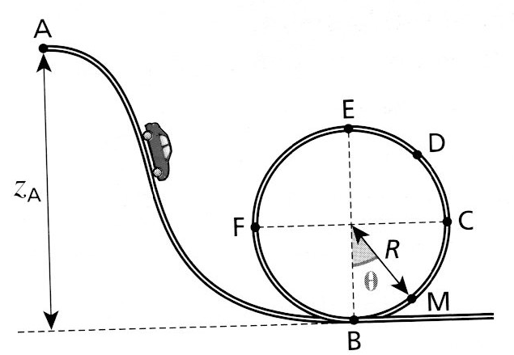
sans frottement, sur un rail. Elle est lâchée sans vitesse initiale du
point A d’altitude z_{A} = 50 cm. Elle passe par le point B, d’altitude
nulle, à partir duquel la voiture décrit un looping circulaire de
rayon R = 15 cm, en passant par les points C, D, E et F.
1- Sur quelle portion du circuit le travail du poids est-il résistant ?
Justifier.
2- Montrer qu’il n’y a que le poids qui travaille entre les points A
et E.
3- Que peut-on dire de l’énergie mécanique entre A et E ? Justifier.
4- Exprimer, au point A, son énergie cinétique E_{CA} et son énergie potentielle de pesanteur E_{PPA} en fonction des données de l’énoncé.
5- Exprimer, au point E, son énergie cinétique E_{CE} et son énergie potentielle de pesanteur E_{PPE} en fonction des données de l’énoncé.
6- En déduire l’expression de la vitesse v_{E} de la voiture lors de son passage au point E. Justifier. Calculer cette vitesse.
Donnée : g = 10 m.s⁻².

Ex 2 : Dans un canon à électrons, les électrons pénètrent au
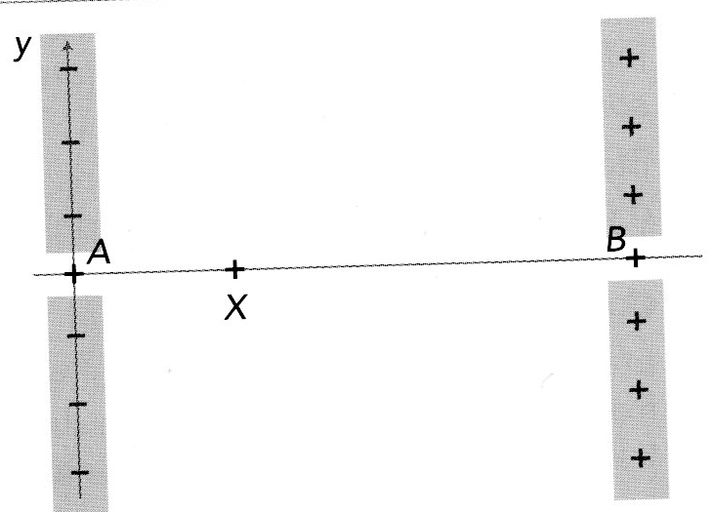
point A dans un champ électrostatique uniforme $\vec{E}$. Ils
atteignent le point B avec une vitesse de valeur v_{B}.
La valeur de la vitesse en A est négligeable devant celle en B.
On considère qu’un électron, assimilé à un point matériel, n’est
soumis qu’à la force électrostatique $\vec{F}$qui est conservative.
Lorsque l’électron se déplace d’un point X à un point B, le travail
de cette force est égal à l’opposé de la variation de son énergie
potentielle entre ces deux points. Son expression est donnée par :
W_{XB}($\vec{F}$) = - ΔE_{Pé} = -e.(V_{X} – V_{B}) où V_{X} et V_{B} sont les potentiels respectifs aux points X et B.
Données : V_{A} = - 1,24.10⁴ V ; V_{B} = 0 ; e = 1,6.10⁻¹⁹ C ; m = 9,1.10⁻³¹ kg.
1- Donner l’expression de l’énergie mécanique de l’électron en un point X en fonction de e, V_{X}, de sa masse m et de sa vitesse v_{X}.
On s’intéresse maintenant au mouvement entre A et B.
2- Comment évolue l’énergie mécanique de l’électron entre les points A et B ? Justifier.
3- Exprimer la valeur de la vitesse en B en fonction de V_{A}, e et m. Calculer cette valeur.
4- Interpréter les échanges d’énergie lors du mouvement de l’électron entre A et B.

Ex 3 : GALILEO repose sur une constellation de trente satellites et des stations terrestres permettant de fournir des informations concernant leur positionnement à des usagers de nombreux secteurs (transport, services sociaux, justice, etc…). Le premier satellite du programme, Giove-A, a été lancé le 28 décembre 2005.
Données : Constante de gravitation : G = 6,67×10⁻¹¹ m³.kg⁻¹.s⁻²
La Terre est supposée sphérique et homogène. On appelle O son centre, M_{T} = 5,98×10²⁴ kg
Le satellite Giove-A est assimilé à un point matériel G de masse m_{sat} = 700 kg. Il est supposé soumis à la seule interaction gravitationnelle due à la Terre, et il décrit de façon uniforme un cercle de centre O, de rayon r = 30,0×10³ km.
I – Mouvement du satellite Giove-A autour de la Terre

1- a- Sans souci d’échelle, compléter le schéma ci-contre en
indiquant la force exercée par la Terre sur le satellite.
b - En utilisant les notations du texte, donner l’expression
vectorielle de cette force. On notera $\vec{n}$ le vecteur unitaire dirigé
de G vers O.
2– a- Dans quel référentiel le mouvement du satellite est-il décrit ?
b - Quelle hypothèse concernant ce référentiel faut-il faire
pour appliquer la seconde loi de Newton ?
c - En appliquant la seconde loi de Newton au satellite, déterminer l’expression du vecteur-accélération $\vec{a}$ du point G.
3 – a- Donner les caractéristiques du vecteur-accélération $\vec{a}$ d’un point matériel ayant un mouvement circulaire uniforme.
b- Montrer alors que la vitesse v du satellite est telle que : v² = G.$\frac{M_{T}}{r}$
4– a - Définir la période de révolution T du satellite. Donner son expression en fonction de G, M_{T} et r.
b - Calculer la période T.
5- Montrer, littéralement, que la troisième loi de Képler est vérifiée.

Classe : TS5 le 11/03/2013 ❷
NOM : Prénom :
DEVOIR N°5.
Ex 1 : GALILEO repose sur une constellation de trente satellites et des stations terrestres permettant de fournir des informations concernant leur positionnement à des usagers de nombreux secteurs (transport, services sociaux, justice, etc…). Le premier satellite du programme, Giove-A, a été lancé le 28 décembre 2005.
Données : Constante de gravitation : G = 6,67×10⁻¹¹ m³.kg⁻¹.s⁻²
La Terre est supposée sphérique et homogène. On appelle O son centre, M_{T} = 5,98×10²⁴ kg
Le satellite Giove-A est assimilé à un point matériel G de masse m_{sat} = 700 kg. Il est supposé soumis à la seule interaction gravitationnelle due à la Terre, et il décrit de façon uniforme un cercle de centre O, de rayon r = 30,0×10³ km.
I – Mouvement du satellite Giove-A autour de la Terre
1- a- Sans souci d’échelle, compléter le schéma ci-contre en
indiquant la force exercée par la Terre sur le satellite.
b - En utilisant les notations du texte, donner l’expression
vectorielle de cette force. On notera $\vec{n}$ le vecteur unitaire dirigé
de G vers O.
2– a- Dans quel référentiel le mouvement du satellite est-il décrit ?
b - Quelle hypothèse concernant ce référentiel faut-il faire
pour appliquer la seconde loi de Newton ?
c - En appliquant la seconde loi de Newton au satellite, déterminer l’expression du vecteur-accélération $\vec{a}$ du point G.
3 – a- Donner les caractéristiques du vecteur-accélération $\vec{a}$ d’un point matériel ayant un mouvement circulaire uniforme.
b- Montrer alors que la vitesse v du satellite est telle que : v² = G.$\frac{M_{T}}{r}$
4– a-Définir la période de révolution T du satellite. Donner son expression en fonction de G, M_{T} et r.
b - Calculer la période T.
5- Montrer, littéralement, que la troisième loi de Képler est vérifiée.

Ex 2 : Sur un circuit jouet, une voiture de masse m = 50 g glisse,
sans frottement, sur un rail. Elle est lâchée sans vitesse initiale du
point A d’altitude z_{A} = 80 cm. Elle passe par le point B, d’altitude
nulle, à partir duquel la voiture décrit un looping circulaire de
rayon R = 45 cm, en passant par les points C, D, E et F.
1- Sur quelle portion du circuit le travail du poids est-il résistant ?
Justifier.
2- Montrer qu’il n’y a que le poids qui travaille entre les points A
et E.
3- Que peut-on dire de l’énergie mécanique entre A et E ? Justifier.
4- Exprimer, au point A, son énergie cinétique E_{CA} et son énergie potentielle de pesanteur E_{PPA} en fonction des données de l’énoncé.
5- Exprimer, au point E, son énergie cinétique E_{CE} et son énergie potentielle de pesanteur E_{PPE} en fonction des données de l’énoncé.
6- En déduire l’expression de la vitesse v_{E} de la voiture lors de son passage au point E. Justifier. Calculer cette vitesse.
Donnée : g = 10 m.s⁻².

Ex 3 : Dans un canon à électrons, les électrons pénètrent au
point A dans un champ électrostatique uniforme $\vec{E}$. Ils
atteignent le point B avec une vitesse de valeur v_{B}.
La valeur de la vitesse en A est négligeable devant celle en B.
On considère qu’un électron, assimilé à un point matériel, n’est
soumis qu’à la force électrostatique $\vec{F}$qui est conservative.
Lorsque l’électron se déplace d’un point X à un point B, le travail
de cette force est égal à l’opposé de la variation de son énergie
potentielle entre ces deux points. Son expression est donnée par :
W_{XB}($\vec{F}$) = - ΔE_{Pé} = -e.(V_{X} – V_{B}) où V_{X} et V_{B} sont les potentiels respectifs aux points X et B.
Données : V_{A} = - 2,41.10⁴ V ; V_{B} = 0 ; e = 1,6.10⁻¹⁹ C ; m = 9,1.10⁻³¹ kg.
1- Donner l’expression de l’énergie mécanique de l’électron en un point X en fonction de e, V_{X}, de sa masse m et de sa vitesse v_{X}.
On s’intéresse maintenant au mouvement entre A et B.
2- Comment évolue l’énergie mécanique de l’électron entre les points A et B ? Justifier.
3- Exprimer la valeur de la vitesse en B en fonction de V_{A}, e et m. Calculer cette valeur.
4- Interpréter les échanges d’énergie lors du mouvement de l’électron entre A et B.

